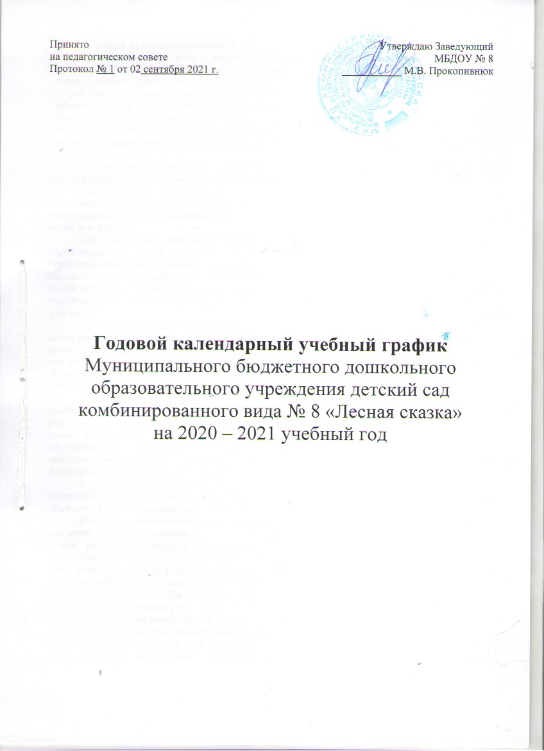

1.График функционирования ДОУ
Время пребывания детей в детском саду определено Уставом и составляет 12 часов: с 7.00 утра до 19.00 вечера. В детском саду функционирует 6 возрастных групп:
- первая младшая группа (дети от 2 до 3 лет – 1);
- вторая младшая, средняя группа разновозрастная 1 (дети 3- 4 лет, 4-5лет – 1);
- средняя, старшая группа 2 (дети от 4-5 лет,5-6лет – 1);
- старшая группа, подготовительная 3 (дети от 5-6, 6-7 лет – 1);
- подготовительная к школе группа (дети от 6 до 7 лет – 1);
- группа компенсирующей направленности логопедическая для детей с ОВЗ (дети от 4 до 7 лет – 1).
Режим дня соответствует возрастным особенностям детей и способствует их гармоничному развитию. Режим дня согласован с родителями детей.
Максимальная продолжительность непрерывного бодрствования детей 3-7 лет составляет 5,5–6 часов. Самостоятельная деятельность детей 3–7 лет (игры, подготовка к непосредственной образовательной деятельности, личная гигиена) занимает в режиме дня не менее 3–4 часов.
При реализации основной образовательной программы дошкольного образования учреждения для детей, начиная с 2–летнего возраста, предусматривается время для организованной образовательной деятельности. Согласно п.12.10, 12.11 СанПин 2.4.1.2660-10 максимально допустимый объем недельной образовательной нагрузки для детей третьего года жизни составляет 1 ч 40 мин, для детей четвертого года жизни - 2 ч 45 мин, для детей пятого года жизни – 4 ч, для детей шестого года жизни – 5 ч 50 мин, для детей седьмого года жизни – 7 ч 30 мин.
Продолжительность непрерывной организованной образовательной деятельности для детей третьего года жизни – не более 10 мин, четвертого года жизни – не более 15 мин, для детей пятого года жизни – не более 20 мин, для детей шестого года жизни – не более 25 мин, для детей седьмого года жизни – не более 30 мин (согласно п.17). Во время организованной образовательной деятельности проводятся физкультминутки, динамические паузы, перерывы между различными видами детской деятельности составляют не менее 10 мин.
Образовательная деятельность, требующая повышенной познавательной активности и умственной напряженности детей, организуется педагогами ДОУ в первой половине дня и в дни наиболее высокой работоспособности (вторник, среда). Для профилактики утомления детей деятельность, требующая повышенной познавательной активности и умственной напряженности, чередуется с двигательной, музыкальной, продуктивной, игровой деятельностью. Организованная образовательная деятельность физкультурно-оздоровительного и эстетического цикла занимает не менее 50% общего времени.
В режиме дня предусмотрены прогулки. Ежедневная продолжительность прогулки детей составляет не мене 4–4,5 часов. Прогулка организуется 2 раза в день: в первую половину – до обеда и во вторую половину дня – после дневного сна и перед уходом домой в теплый период.
Исходя из климатических условий, а так же в соответствие с запросами родителей, режим дня имеет следующую специфику:
- при температуре воздуха ниже минус 15 градусов и скорости ветра более 7 м/с продолжительность прогулки сокращается. Прогулка не проводится при температуре воздуха ниже минус 15 градусов и скорости ветра более 15 м/с для детей до 4 лет, а для детей 5-7 лет при температуре воздуха ниже минус 20 градусов и скорости ветра более 15 м/с;
- период со 2 по 8 сентября считается адаптационным. Во время него занятия не проводятся, организуются деятельность детей физкультурно-оздоровительного и художественно-эстетического направления, чтение художественной литературы, игры на сплочение детского коллектива. Образовательная деятельность детей начинается с 9 сентября;
- в режиме работы детского сада предусматриваются каникулы: последняя неделя декабря - с 23.12.19г. по 31.12.19г., а также последняя неделя мая с 23.05.20 г. по 31.05.20г. Во время каникул занятия не проводятся, организуются деятельность детей физкультурно-оздоровительного и художественно-эстетического направления, чтение художественной литературы.
В летний период занятия так же не организуются. Проводятся спортивные и подвижные игры, спортивные праздники, экскурсии, а так же организуется разнообразная продуктивная, музыкальная деятельность, чтение художественной литературы согласно комплексно-тематического плана.
В режиме дня ДОУ отводится время для дневного сна, продолжительность которого варьируется от 2,5 до 2 часов, в зависимости от возраста детей. Чем старше дети, тем меньше продолжительность дневного сна.
2.Сроки теплого и холодного периода
Исходя из природно-климатических условий в ДОУ действует два режима функционирования – режим дня в теплый период времени года и режим в холодный период времени года. Сроки теплого периода: с 1 июня по 15 сентября (летний период, первые две недели сентября). Сроки холодного периода: с 16 сентября по конец мая.
3.Режим дня для детей с 2 до 7 лет в холодный и теплый периоды

3.1.Режим дня для первой младшей группы в холодный период
Дома
Подъем, утренний туалет | 6.30 – 7.30
В дошкольном учреждении
Прием детей, совместная игровая деятельность | 7.00 – 8.00
Утренняя гимнастика | 8.00 – 8.10
Подготовка к завтраку | 8.10 – 8.20
Завтрак | 8.20 – 8.40
Подготовка к образовательной деятельности | 8.40 – 9.00
Организованная образовательная деятельность (по подгруппам) | 9.00 – 9.10  9.10 – 9.20
Совместная игровая деятельность детей | 9.20 – 9.40
Подготовка к прогулке, прогулка | 9.40 – 11.20
Возвращение с прогулки, деятельность по воспитанию культурно-гигиенических навыков, подготовка к обеду | 11.20 – 11.45
Обед | 11.45 – 12.20
Подготовка ко сну | 12.20 – 12.30
Дневной сон | 12.30 – 15.00
Постепенный подъем, гимнастика после сна, оздоровительные мероприятия | 15.30 – 15.30
Организованная образовательная деятельность (по подгруппам) | 15.30 – 15.40  14.40 – 15.50
Совместная игровая деятельность детей, подготовка к ужину | 15.50 – 16.00
Ужин | 16.00 – 16.20
Подготовка к прогулке, прогулка | 16.20 – 17.30
Возвращение с прогулки, самостоятельная игровая деятельность детей, уход домой | 17.30 – 19.00
Дома
Прогулка | 18.30 – 19.30
Возвращение домой, легкий ужин, спокойные игры, подготовка ко сну | 19.30 – 20.30
Ночной сон | 20.30 – 6.30 (7.30)

3.2.Режим дня для первой младшей группы в теплый период
Вид деятельности | Время
Дома
Подъем, утренний туалет | 6.30 – 7.30
В дошкольном учреждении
Прием детей на свежем воздухе, осмотр, игры, подготовка детей к гимнастике. | 7.00 – 8.00
Утренняя гимнастика | 8.00 – 8.10
Подготовка к завтраку | 8.10 – 8.20
Завтрак | 8.20 – 8.50
Организованная образовательная деятельность | 9.00 – 9.20
Игры детей, подготовка к прогулке | 9.20 – 10.00
Прогулка | 10.00 – 11.40
Возвращение с прогулки, подготовка к обеду | 11.20 – 11.45
Обед | 11.45 – 12.20
Подготовка ко сну | 12.20 – 12.30
Дневной сон | 12.30 – 15.00
Подъем, гимнастика после сна | 15.00 – 15.10
Непосредственно образовательная деятельность | 15.10 – 15.20
Совместная игровая деятельность детей, подготовка к ужину | 15.20 – 16.00
Ужин | 16.00 – 16.20
Игры детей, подготовка к прогулке | 16.20 – 17.00
Прогулка, уход детей домой | 17.00 – 19.00
Дома
Прогулка | 19.00 – 20.00
Спокойные игры, гигиенические процедуры | 20.00 – 20.30
Укладывание, ночной сон | 20.30 – 6.30

3.3.Режим дня для второй младшей группы в холодный период
Вид деятельности | Время
Дома
Подъем, утренний туалет | 6.30 – 7.30
В дошкольном учреждении
Прием, осмотр, игры, подготовка детей к гимнастике. | 7.00 – 8.00
Утренняя гимнастика | 8.00 – 8.10
Подготовка к завтраку | 8.10 – 8.20
Завтрак | 8.20 – 8.50
Непосредственно образовательная деятельность. | 9.00 – 9.40
Игры детей, подготовка к прогулке | 9.40 – 10.00
Прогулка | 10.00 – 11.40
Возвращение с прогулки, подготовка к обеду | 11.40 – 12.00
Обед | 12.00 – 12.30
Дневной сон | 12.30 – 15.00
Подъем, оздоровительная гимнастика после сна | 15.00 – 15.10
Полдник | 15.10 – 15.20
Непосредственно образовательная деятельность | 15.20 – 16.00
Подготовка к прогулке, прогулка. | 16.00 – 17.00
Подготовка к ужину | 17.00 – 17.10
Ужин | 17.10 – 17.25
Игры детей. Уход детей домой. | 17.25 – 19.00
Дома
Прогулка | 19.00 – 20.00
Спокойные игры, гигиенические процедуры | 20.00 – 20.30
Укладывание, ночной сон | 20.30 – 6.30

3.4.Режим дня для второй младшей группы в теплый период
Вид деятельности | Время
Дома
Подъем, утренний туалет | 6.30 – 7.30
В дошкольном учреждении
Прием детей на свежем воздухе, осмотр, игры, подготовка детей к гимнастике. | 7.00 – 8.00
Утренняя гимнастика | 8.00 – 8.10
Подготовка к завтраку | 8.10 – 8.20
Завтрак | 8.20 – 8.50
Организованная образовательная деятельность | 9.00 – 9.40
Игры детей, подготовка к прогулке | 9.40 – 10.00
Прогулка | 10.00 – 11.40
Возвращение с прогулки, подготовка к обеду | 11.40 – 12.00
Обед | 12.00 – 12.30
Дневной сон | 12.30 – 15.00
Подъем, гимнастика после сна | 15.00 – 15.10
Полдник | 15.10 – 15.20
Организованная образовательная деятельность | 15.20 – 16.00
Подготовка к прогулке, прогулка | 16.00 – 17.00
Подготовка к ужину | 17.00 – 17.10
Ужин | 17.10 – 17.25
Игры детей, подготовка к прогулке | 17.25 – 17.45
Прогулка, уход детей домой | 17.45 – 19.00
Дома
Прогулка | 19.00 – 20.00
Спокойные игры, гигиенические процедуры | 20.00 – 20.30
Укладывание, ночной сон | 20.30 – 6.30

3.5.Режим дня для средней группы в холодный период
Вид деятельности | Время
Дома
Подъем, утренний туалет | 6.30 – 7.30
В дошкольном учреждении
Прием детей, осмотр, игры, подготовка детей к гимнастике. | 7.00 – 8.00
Утренняя гимнастика, игровая деятельность | 8.00 – 8.20
Подготовка к завтраку, завтрак | 8.20 – 8.40
Игровая деятельность, самостоятельная деятельность | 8.40 – 9.00
Организованная образовательная деятельность | 9.00 – 9.50
Подготовка к прогулке | 9.50 – 10.00
Прогулка | 10.00 – 11.50
Возвращение с прогулки, игры | 11.50 – 12.15
Подготовка к обеду, обед | 12.15 – 12.50
Подготовка ко сну, дневной сон | 12.50 – 15.00
Подъем, гимнастика после сна полдник | 15.00 -15.10
Подготовка к полднику, полдник | 15.10-15.20
Подготовка к прогулке, прогулка | 15.20 – 17.00
Подготовка к ужину | 17.00 – 17.10
Ужин | 17.10 – 17.25
Игры детей, уход домой. | 17.25 – 19.00
Дома
Прогулка | 19.00 – 20.10
Возвращение с прогулки, спокойные игры, гигиенические процедуры | 20.10 – 20.40
Укладывание, ночной сон | 20.40 – 6.30 (7.30)

3.6.Режим дня для средней группы в теплый период
Вид деятельности | Время
Дома
Подъем, утренний туалет | 6.30 – 7.30
В дошкольном учреждении
Прием детей на свежем воздухе, осмотр, игры, подготовка детей к гимнастике. | 7.00 – 8.00
Утренняя гимнастика, игровая деятельность | 8.00 – 8.20
Подготовка к завтраку, завтрак | 8.20 – 8.40
Игровая деятельность, самостоятельная деятельность | 8.40 – 9.00
Организованная образовательная деятельность | 9.00 – 9.50
Подготовка к прогулке | 9.50 – 10.00
Прогулка | 10.00 – 11.50
Возвращение с прогулки, игры | 11.50 – 12.15
Подготовка к обеду, обед | 12.15 – 12.50
Подготовка ко сну, дневной сон | 12.50 – 15.00
Подъем, гимнастика после сна полдник | 15.00 -15.10
Подготовка к полднику, полдник | 15.10-15.20
Подготовка к прогулке, прогулка | 15.20 – 17.00
Подготовка к ужину | 17.00 – 17.10
Ужин | 17.10 – 17.25
Игры детей, подготовка к прогулке | 17.25 – 17.45
Прогулка, уход домой | 17.45 – 19.00
Дома
Прогулка | 19.00 – 20.10
Возвращение с прогулки, спокойные игры, гигиенические процедуры | 20.10 – 20.40
Укладывание, ночной сон | 20.40 – 6.30 (7.30)

3.7. Режим дня для старшей группы в холодный период
Вид деятельности | время
Дома
Подъем, утренний туалет | 6.30 – 7.30
В дошкольном учреждении
Прием детей, осмотр, подготовка детей к гимнастике | 7.00 – 8.20
Утренняя гимнастика | 8.20 – 8.30
Уход детей в группу, подготовка к завтраку, завтрак | 8.30 – 9.00
Организованная образовательная деятельность | 9.00 – 10.50
Подготовка к прогулке, прогулка | 10.50 – 12.30
Возвращение с прогулки, подготовка к обеду | 12.30 – 12.40
Обед, подготовка ко сну | 12.40 – 13.00
Дневной сон. | 13.00 – 15.00
Подъем, гимнастика после сна, подготовка к полднику | 15.00 – 15.20
Полдник | 15.20 – 15.35
Подготовка к прогулке, прогулка | 15.35 – 17.00
Возвращение с прогулки, подготовка к ужину | 17.00 – 17.10
Ужин | 17.10 – 17.30
Игры детей, уход домой | 17.30 – 19.00
Дома
Прогулка | 19.00 – 20.15
Возвращение с прогулки, спокойные игры. | 20.15 – 20.45
Подготовка ко сну, ночной сон. | 20.45 – 6.30 (7.30)

3.8.Режим дня для старшей группы в теплый период
Вид деятельности | время
Дома
Подъем, утренний туалет | 6.30 – 7.30
В дошкольном учреждении
Прием детей на свежем воздухе, осмотр, подготовка детей к гимнастике | 7.00 – 8.20
Утренняя гимнастика | 8.20 – 8.30
Уход детей в группу, подготовка к завтраку, завтрак | 8.30 – 9.00
Организованная образовательная деятельность | 9.00 – 10.50
Подготовка к прогулке, прогулка | 10.50 – 12.30
Возвращение с прогулки, подготовка к обеду | 12.30 – 12.40
Обед, подготовка ко сну | 12.40 – 13.00
Дневной сон | 13.00 – 15.00
Подъем, гимнастика после сна, подготовка к полднику | 15.00 – 15.20
Полдник | 15.20 – 15.35
Подготовка к прогулке, прогулка | 15.35 – 17.00
Возвращение с прогулки, подготовка к ужину | 17.00 – 17.10
Ужин | 17.10 – 17.30
Игры детей, подготовка к прогулке | 17.30 – 18.00
Прогулка, уход детей домой | 18.00 – 19.00
Дома
Прогулка | 19.00 – 20.15
Возвращение с прогулки, спокойные игры | 20.15 – 20.45
Подготовка ко сну, ночной сон | 20.45 – 6.30 (7.30)

3.9.Режим дня для подготовительной группы в холодный период
Вид деятельности | Время
Дома
Подъем, утренний туалет | 6.30 – 7.30
В дошкольном учреждении
Прием детей, осмотр, игры, подготовка к гимнастике | 7.00 – 8.20
Утренняя гимнастика | 8.20 – 8.30
Подготовка к завтраку, завтрак | 8.30 – 9.00
Организованная образовательная деятельность | 9.00 – 10.50
Подготовка к прогулке, прогулка | 10.50 – 12.30
Возвращение с прогулки, подготовка к обеду | 12.30 – 12.40
Обед | 12.40 – 13.00
Подготовка ко сну, дневной сон | 13.00 – 15.00
Пробуждение, гимнастика после сна | 15.00 – 15.20
Подготовка к полднику, полдник | 15.20 – 15.40
Подготовка к прогулке, прогулка | 15.40 – 17.00
Возвращение с прогулки, подготовка к ужину | 17.00 – 17.10
Ужин | 17.10 – 17.30
Игры детей, уход домой | 17.30 – 19.00
Дома.
Прогулка | 19.00 – 20.15
Возвращение с прогулки, спокойные игры | 20.15 – 20.45
Подготовка ко сну, ночной сон | 20.45 – 6.30 (7.30)

3.10.Режим дня для подготовительной группы в теплый период
Вид деятельности | Время
Дома
Подъем, утренний туалет | 6.30 – 7.30
В дошкольном учреждении
Прием детей на свежем воздухе, осмотр, игры, подготовка к гимнастике | 7.00 – 8.20
Утренняя гимнастика | 8.20 – 8.30
Подготовка к завтраку, завтрак | 8.30 – 9.00
Организованная образовательная деятельность | 9.00 – 10.50
Подготовка к прогулке, прогулка | 10.50 – 12.30
Возвращение с прогулки, подготовка к обеду | 12.30 – 12.40
Обед | 12.40 – 13.00
Подготовка ко сну, дневной сон | 13.00 – 15.00
Пробуждение, гимнастика после сна | 15.00 – 15.20
Подготовка к полднику, полдник | 15.20 – 15.40
Подготовка к прогулке, прогулка | 15.40 – 17.00
Возвращение с прогулки, подготовка к ужину | 17.00 – 17.10
Ужин | 17.10 – 17.30
Игры детей, подготовка к прогулке | 17.30 – 18.00
Прогулка, уход домой | 18.00 – 19.00
Дома.
Прогулка | 19.00 – 20.15
Возвращение с прогулки, спокойные игры | 20.15 – 20.45
Подготовка ко сну, ночной сон | 20.45 – 6.30 (7.30)

